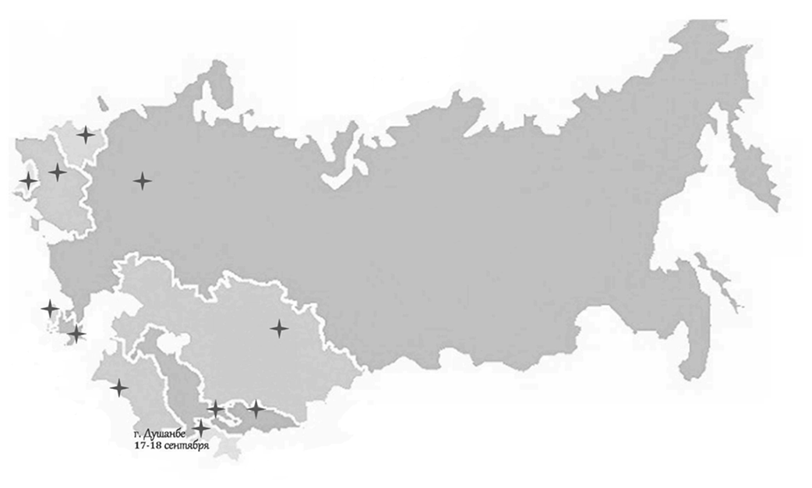
Содружество Независимых Государств
ОТДЕЛЬНЫЕ ПОКАЗАТЕЛИ
СОСТОЯНИЯ РЫНКА АУДИТОРСКИХ УСЛУГ
В ГОСУДАРСТВАХ-УЧАСТНИКАХ СНГ
КООРДИНАЦИОННЫЙ СОВЕТ
ПО БУХГАЛТЕРСКОМУ УЧЕТУ
ПРИ ИСПОЛНИТЕЛЬНОМ КОМИТЕТЕ СНГ

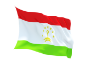
в 2014 году

Содержание

Субъекты аудиторской деятельности.......................................................................................................................... | 3
Объем оказанных аудиторских услуг.......................................................................................................................... | 4
Клиенты............................................................................................................................................................................ | 5
Внешний контроль качества работы............................................................................................................................ | 6
Саморегулирование аудиторской профессии............................................................................................................. | 7

Настоящие материалы подготовлены на основе информации об отдельных показателях состояния рынка аудиторских услуг в государствах-участниках СНГ по состоянию на 1 января 2015 г., представленной членами Координационного совета по бухгалтерскому учету при Исполкоме СНГ.

Таблица 1
Субъекты аудиторской деятельности

На 1 января | Азербайд-жанская Республика |  | Республика Армения |  | Республика Беларусь |  | Республика  Казахстан |  | Кыргызская Республика |  | Республика  Молдова |  | Российская Федерации |  | Республика  Таджикистан |  | Республика  Узбекистан
 | 2014 | 2015 | 2014 | 2015 | 2014 | 2015 | 2014 | 2015 | 2014 | 2015 | 2014 | 2015 | 2014 | 2015 | 2014 | 2015 | 2014 | 2015
Имеют право вести аудиторскую деятельность - всего (по данным реестра) | 101 | 99 | 31 | 36 | 728 | 678 | 167 | 179 | 107 | 121 | 121 | 121 | 5,5 тыс. | 5,3  тыс. | 60 | 54 | 101 | 104
в том числе:
аудиторские организации | 57 | 56 | 31 | 36 | 139 | 117 | 167 | 179 | 82 | 94 | 116 | 116 | 4,7  тыс. | 4,5  тыс. | 38 | 37 | 101 | 104
физические лица/ индивидуальные предприниматели | 44 | 43 | -¹ | -¹ | 589 | 561 | - | -¹ | 25 | 27 | 5 | 5 | 0,8  тыс. | 0,8  тыс. | 22 | 17 | -¹ | -¹
Фактически ведут аудиторскую деятельность - всего (оценка) | 95 | 97 | 31 | 33 | 139 | 117 | 167 | 179 | 107 | 107 | 114 | 117 | 5,2  тыс. | 5,2  тыс. | 49 | 47 | 101 | 104
в том числе:
аудиторские организации | 53 | 55 | 31 | 33 | 139 | 117 | 167 | 179 | 82 | 82 | 109 | 112 | 4,5  тыс. | 4,5  тыс. | 33 | 33 | 101 | 104
физические лица/ индивидуальные предприниматели | 42 | 42 | -¹ | -¹ | _ | ^{_2} | -¹ | -¹ | 25 | 25 | 5 | 5 | 0,7 тыс. | 0,7  тыс. | 16 | 14 | -¹ | -¹

Таблица 2
Объем оказанных аудиторских услуг за год
 | Азербайд-жанская Республика |  | Республика  Армения |  | Республика  Беларусь |  | Республика  Казахстан |  | Кыргызкая Республика |  | Республика  Молдова |  | Российская Федерация |  | Республика  Таджикистан |  |  | Республика  Узбекистан
 | 2013 | 2014 | 2013 | 2014 | 2013 | 2014 | 2013 | 2014 | 2013 | 2014 | 2013 | 2014 | 2013 | 2014 | 2013 | 2014 | 2013 |  | 2014
Объем оказанных аудиторских услуг – всего  (в млн. национальных денежных единиц/млн. $) | 37,9  (48,3 $) | 34,8  (44,5 $) | 30939  (76,3 $) | 29146  (61,4 $) | 231614  (24,4 $) | 280201  (23,6 $) | 16195  (105,4 $) | 17704  (97,1 $) | 1667  (33,8 $) | 1535  (26,1$) | 98,8  (7,6 $) | 109,5  (7 $) | 51660,2  (1578,4 $) | 53580,1  (952,4 $) | 11,1  (2,3 $) | 11,5  (2,2 $) | 35831,1  (16,3 $) |  | 38923,1  (16,1 $)
Доля услуг по проведению аудита в общем объеме оказанных аудиторских услуг, % | 73,3 | 69,3 | 99,8 | 98,5 | 70 | 60 | - | - | 39,4 | 54,5 | 61 | 65,4 | 52 | 52,5 | 61,3 | 67 | 67,2 |  | 78
Доля прочих услуг в общем объеме оказанных аудиторских услуг, % | 26,7 | 30,7 | 0,2 | 1,5 | 30 | 40 | - | - | 60,6 | 45,5¹ | 39 | 34,6 | 48 | 47,5 | 38,7 | 33 | 32,8 |  | 22

Таблица 3
Клиенты
 | Азербайд-жанская Республика |  | Республика  Армения |  | Республика  Беларусь |  | Республика  Казахстан |  | Кыргызская Республика |  | Республика  Молдова |  | Российская Федерация |  | Республика  Таджикистан |  | Республика  Узбекистан
 | 2013 | 2014 | 2013 | 2014 | 2013 | 2014 | 2013 | 2014 | 2013 | 2014 | 2013 | 2014 | 2013 | 2014 | 2013 | 2014 | 2013 | 2014
Количество клиентов, отчетность которых проаудирована | 2780 | 2418 | 1367 | 1196 | 5072 | 4486 | 3485 | 3457 | 969 | 914 | 836 | 802 | 68 380 | 67 899 | 257 | 274 | 6286 | 6202
Доля аудиторских заключений соответствующего вида в общем количестве выданных аудиторских заключений, %:  с выражением положительного мнения | -¹ | -¹ | 68,8 | 82,3 | 31,5 | 32 | 71,7 | 69,81 | 82,6 | 84,6 | 84,8 | 83 | 74,1 | 76,5 | 67,9 | 67,8 | 95,2 | 94,8
с выражением мнения с оговоркой | -¹ | -¹ | 28,7 | 15,7 | 57 | 57 | 26,1 | 28,88 | 16,5 | 11,4 | 12,7 | 14,2 | 24,8 | 22,6 | 31,1 | 30,4 | - | -¹
с выражением отрицательного мнения | -¹ | -¹ | 0,4 | 0,7 | 0,6 | 0,6 | 0 | 0,97 | 0,5 | 3,6 | 0,2 | 0,5 | 0,6 | 0,5 | - | 0,9 | 4,4 | 4,8
отказом от выражения мнения | -¹ | -¹ | 2,1 | 1,3 | 0,3 | 0,4 | 0,3 | 0,34 | 0,4 | 0,4 | 2,3 | 2,3 | 0,4 | 0,3 | 1 | 0,9 | 0,4 | 0,1
иных аудиторских заключений | -¹ | -¹ | - | - | 10,6 | 10 | - | - | - | - | - | - | - | - | - | - | - | 0,3

Таблица 4
Внешний контроль качества работы
 | Азербайджанская Республика |  | Республика  Армения |  | Республика  Беларусь |  | Республика  Казахстан |  | Кыргызская Республика |  | Республика  Молдова |  | Российская Федерация |  | Республика  Таджикистан |  | Республика  Узбекистан
 | 2013 | 2014 | 2013 | 2014 | 2013 | 2014 | 2013 | 2014 | 2013 | 2014 | 2013 | 2014 | 2013 | 2014 | 2013 | 2014 | 2013 | 2014
Количество аудиторских организаций, прошедших внешний контроль качества работы | 16 | 45 | 9 | - | 22 | 14 | 53 | 24 | 2 | 2 | 22 | 6 | 1227 | 1366 | - | - | 27 | 48
Количество аудиторских организаций, качество работы которых подтверждено | 16 | 45 | 7 | - | 22 | 14 | 53 | 24 | 2 | 2 | - | - | 823 | 1028 | - | - | 27 | 45

Таблица 5
Саморегулирование аудиторской профессии

По состоянию  на 01.01.2015 | Азербайд-жанская Республика | Республика  Армения | Республика  Беларусь | Республика  Казахстан | Кыргызская Республика | Республика  Молдова | Российская Федерация | Республика  Таджикистан | Республика  Узбекистан
Количество саморегулируемых аудиторских организаций - всего | 1 | - | - | 3 | - | 3 | 5 | - | 3
Количество саморегулируемых аудиторских организаций, являющихся членами Международной федерации бухгалтеров | 1 | - | - | 1 | - | 1 | 5 | - | 2

Законодательством не предусмотрено.
С 01.01.2008 данные по индивидуальным предпринимателям не предоставляются.
Включая сопутствующие услуги: 33,1 % - в 2013 г.; 22,4% - в 2014 г.
Законодательством не предусмотрено.
Проверки соблюдения законодательства, регулирующего аудиторскую деятельность.

